Чествование свадебных юбиляров ко Дню семьи

Чествование свадебных юбиляров состоялось в День семьи в зале бракосочетаний отдела загса. Поздравления от начальника отдела загса Ирины Щеглик принимали сапфировые юбиляры – Иван и Тереса Селило, Виктор и Лилия Роики, а также фарфоровые юбиляры – Иван и Людмила Бобнисы.
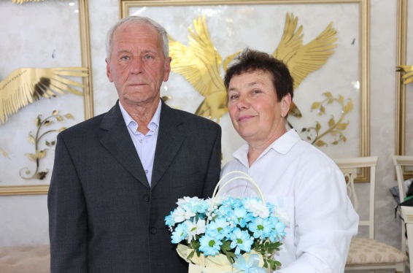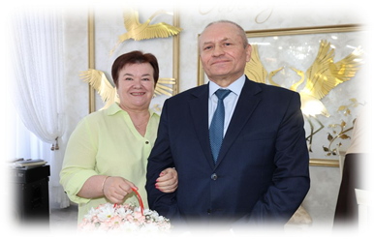
Семья Селило Семья Роик
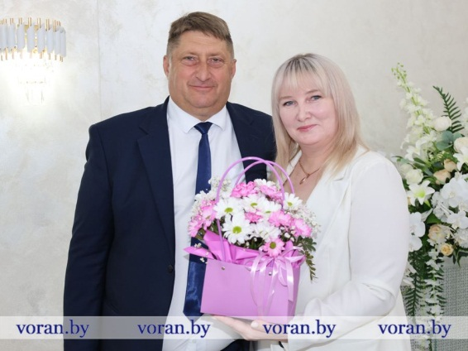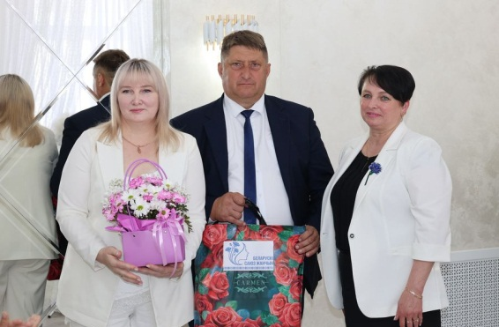
Семья Бобнис Поздравление Ястремской Е.М.
В рамках совместной акции отдела загса и Вороновской районной организации общественного объединения «Белорусский союз женщин» «Счастливы вместе!» свои поздравления семьям адресовала лидер женской организации Елена Ястремская, которая также вручила памятные подарки. СОВЕТ ДА ЛЮБОВЬ СВАДЕБНЫМ ЮБИЛЯРАМ!

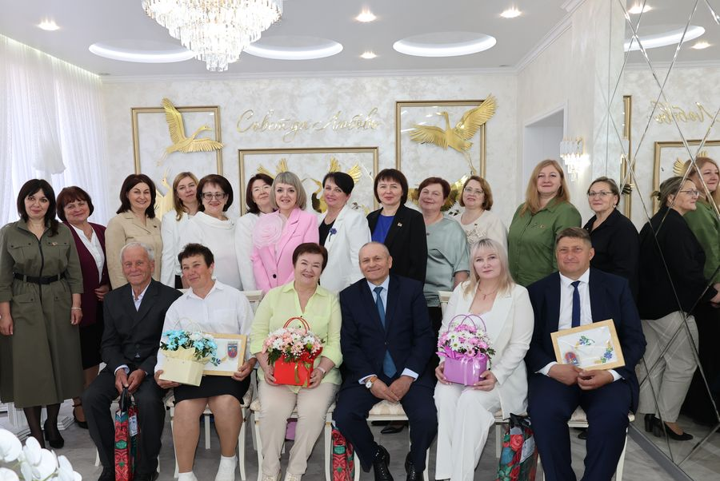15.05.2026

